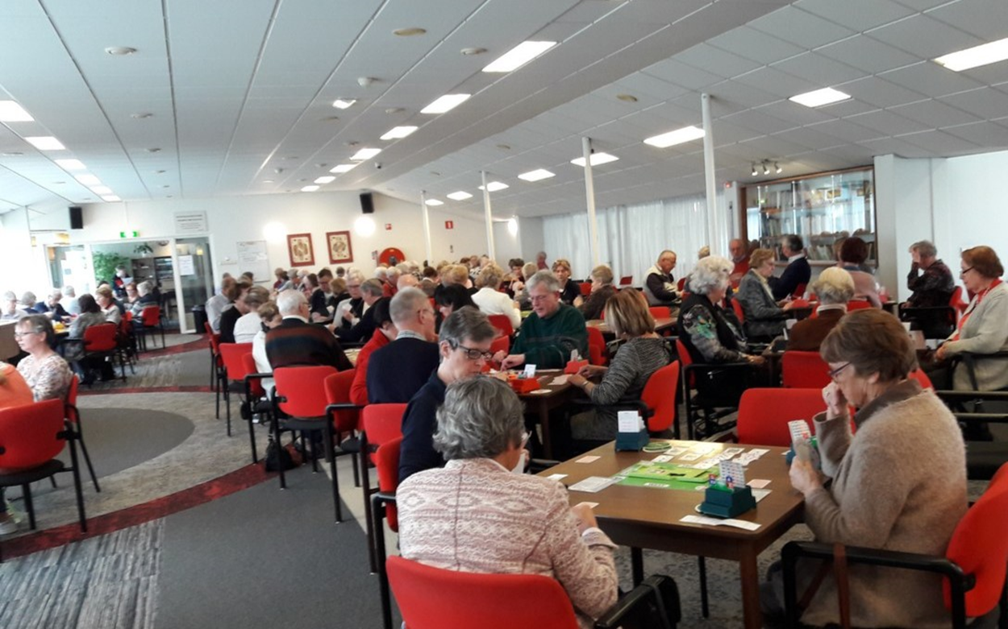

***Spelenderwijs starten met Bridge!***

***Sociaal, voor iedereen***Bridgen is populair. In Nederland spelen meer dan 300.000 mensen bridge. Nog eens vier keer zoveel mensen overwegen het. Bridge ‘grijpt’ je snel en het is verslavend leuk.Ook figuurlijk opent bridge je wereld. Je bouwt een levendig sociaal netwerk op waarvan je nog jaren plezier hebt. Zeker wanneer je ook nog eens bij een club gaat spelen, waar je veel mensen ontmoet. Het mooie van een sport als bridge is dat je lang kunt blijven spelen. Bridge kent vrijwel geen drempel. Het is voor iedereen.

***Snel op een club van start!***Bridge is niet alleen gezellig, het scherpt je geest en houdt je fit. Zoals bij alle sporten is het belangrijk dat je de basisbeginselen goed beheerst. Door alle aspecten die bridge zo interessant maken, heb je het niet in een uurtje volledig onder de knie. Toch willen de meeste bridgecursisten liefst direct met en tegen anderen spelen. Daarom introduceert BC Leidschenhage het clubcursistenlidmaatschap. De eerste cursus start op 13 januari 2025. In een klein halfjaar beheers je de beginselen. Geen urenlange theorie, maar iedere les een korte uitleg door een ervaren en enthousiaste docent en dan gelijk spelen aan tafel.

Wat zit er in het clublidmaatschap? 15 les- en speelavonden, het lesboek “Start met bridge 1”, tot eind juni zelf spelen onder begeleiding en deelname aan de toekomstdrive. Vervolgens kan je het gehele seizoen 2025 – 2026 wekelijks op een speeldag blijven spelen. En dit alles voor het eenmalige introductietarief van €189,-.

***Ben jij enthousiast geworden of wil je meer weten over bridgen?***Kom naar de demonstratiedagen op 24 november of 15 december in het Bridgehome, Dobbelaan 1 2262 EA Leidschendam, aanvang 13.30. Voor meer bijzonderheden: [www.bclh.nl](http://www.bclh.nl)